沂源县自然资源局2023年政府信息公开
工作年度报告

本年度报告中所列数据的统计期限自2023年1月1日起，至2023年12月31日止。如对报告内容有疑问，请与沂源县自然资源局联系（地址：沂源县城健康路3号；邮编：256100；电话：0533-3241649；邮箱：yyxgtjbgs@zb.shandong.cn）。
一、总体情况
2023年，沂源县自然资源局坚持以习近平新时代中国特色社会主义思想为指导，全面贯彻落实党的二十大精神，坚持“稳中求进”的工作总基调，完整、准确、全面贯彻新发展理念，主动服务和融入新发展格局，聚焦“3510”发展目标和“强富美优”城市愿景，大力倡树“三提三争”，更好地发挥以公开促落实、促规范、促服务作用。
（一）主动公开方面
2023年，沂源县自然资源局共主动公开政府信息1219条，同比增长82.2%，其中：局门户网站公开979条，微信公众号公开240条。发布信息覆盖国土空间规划和用途管制、耕地保护、土地征收、测绘地理信息、矿产资源管理、防灾减灾、不动产等重点领域，及时公开行业重要政策文件及工作措施。不断优化住宅用地信息公开、不动产登记信息发布，2023年，集中开展农村宅基地确权登记发证工作，不动产公示公告栏目公开相关政府信息726条，及时公开相关登记信息进展情况；常态化公开自然资源灾害信息等相关信息。
2023年，微信视频号“厚德含弘”共发布18期，常态化开展“佳立普法”政策解读视频专栏，创新开展了“马书记喊话”系列政策解读。
（二）依申请公开方面
安排专人负责依申请公开的接收、登记、转办、审核、答复和归档工作，健全完善依申请公开工作规范，进一步加强科室间的协调配合，对依申请公开工作细化分工，明确工作责任，进一步提高了依申请公开的办理质量。2023年，我局共收到政府信息公开申请10件，同期下降56.5%，涉及的主要内容为土地征收、规划许可信息等，均在法定时限内及时答复。

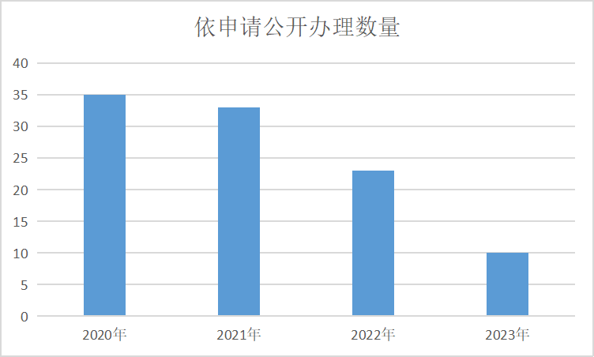
（三）政府信息管理方面
不断健全完善政府信息公开保密审查机制，规范网站及政务新媒体信息发布。根据网站栏目建设及公开需求，及时调整并发布政府信息公开基本目录。
（四）政府信息公开平台建设方面
大力加强政府网站和政务新媒体建设，充分发挥门户网站和政务新媒体在政府信息公开工作中的重要作用。2023年，不断完善网站专题栏目建设，强化政务公开栏目内容维护，重点打造沂源自然资源微信公众号、“厚德含弘”微信视频号等政务新媒体，通过网站、新媒体联动发布，建立了完善的政府信息公开平台体系。
（五）监督保障方面
一是加强组织领导。为切实加强政务信息公开工作的组织领导，建立了由分管领导任组长的政务公开领导小组，并根据人员工作变动，及时调整、明确政务公开、政府信息公开相关人员职责，加强指导督促办理，提高政务公开管理水平。二是建立督办制度。根据我局实际，建立了信息公开督办机制，明确救济渠道的机关名称、地址、时限等信息，严格按照法定时限进行答复，杜绝政府信息公开申请拒收、不予答复等情况。三是开展自查评估。从公开渠道、主动公开、依申请公开、解读回应、政府信息公开平台建设等多个方面全面自查自纠，及时整改信息发布不及时等各类问题，不断增强政务公开工作质量，同时加强政务公开培训。
二、主动公开政府信息情况
第二十条 第（一）项
信息内容 | 本年制发件数 | 本年废止件数 | 现行有效件数
规章 | 0 | 0 | 0
行政规范性文件 | 0 | 0 | 0
第二十条 第（五）项
信息内容 | 本年处理决定数量
行政许可 | 546
第二十条 第（六）项
信息内容 | 本年处理决定数量
行政处罚 | 78
行政强制 | 1
第二十条 第（八）项
信息内容 | 本年收费金额（单位：万元）
行政事业性收费 | 98.1153

三、收到和处理政府信息公开申请情况
（本列数据的勾稽关系为：第一项加第二项之和，等于第三项加第四项之和） |  |  | 申请人情况
 |  |  | 自然人 | 法人或其他组织 |  |  |  |  | 总计
 |  |  |  | 商业企业 | 科研机构 | 社会公益组织 | 法律服务机构 | 其他
一、本年新收政府信息公开申请数量 |  |  | 10 | 0 | 0 | 0 | 0 | 0 | 10
二、上年结转政府信息公开申请数量 |  |  | 0 | 0 | 0 | 0 | 0 | 0 | 0
三、本年度办理结果 | （一）予以公开 |  | 10 | 0 | 0 | 0 | 0 | 0 | 10
 | （二）部分公开（区分处理的，只计这一情形，不计其他情形） |  | 0 | 0 | 0 | 0 | 0 | 0 | 0
 | （三）不予公开 | 1．属于国家秘密 | 0 | 0 | 0 | 0 | 0 | 0 | 0
 |  | 2．其他法律行政法规禁止公开 | 0 | 0 | 0 | 0 | 0 | 0 | 0
 |  | 3．危及“三安全一稳定” | 0 | 0 | 0 | 0 | 0 | 0 | 0
 |  | 4．保护第三方合法权益 | 0 | 0 | 0 | 0 | 0 | 0 | 0
 |  | 5．属于三类内部事务信息 | 0 | 0 | 0 | 0 | 0 | 0 | 0
 |  | 6．属于四类过程性信息 | 0 | 0 | 0 | 0 | 0 | 0 | 0
 |  | 7．属于行政执法案卷 | 0 | 0 | 0 | 0 | 0 | 0 | 0
 |  | 8．属于行政查询事项 | 0 | 0 | 0 | 0 | 0 | 0 | 0
 | （四）无法提供 | 1．本单位不掌握相关政府信息 | 0 | 0 | 0 | 0 | 0 | 0 | 0
 |  | 2．没有现成信息需要另行制作 | 0 | 0 | 0 | 0 | 0 | 0 | 0
 |  | 3．补正后申请内容仍不明确 | 0 | 0 | 0 | 0 | 0 | 0 | 0
 | （五）不予处理 | 1．信访举报投诉类申请 | 0 | 0 | 0 | 0 | 0 | 0 | 0
 |  | 2．重复申请 | 0 | 0 | 0 | 0 | 0 | 0 | 0
 |  | 3．要求提供公开出版物 | 0 | 0 | 0 | 0 | 0 | 0 | 0
 |  | 4．无正当理由大量反复申请 | 0 | 0 | 0 | 0 | 0 | 0 | 0
 |  | 5．要求行政机关确认或重新出具已获取信息 | 0 | 0 | 0 | 0 | 0 | 0 | 0
 | （六）其他处理 | 1.申请人无正当理由逾期不补正、行政机关不再处理其政府信息公开申请 | 0 | 0 | 0 | 0 | 0 | 0 | 0
 |  | 2.申请人逾期未按收费通知要求缴纳费用、行政机关不再处理其政府信息公开申请 | 0 | 0 | 0 | 0 | 0 | 0 | 0
 |  | 3.其他 | 0 | 0 | 0 | 0 | 0 | 0 | 0
 | （七）总计 |  | 10 | 0 | 0 | 0 | 0 | 0 | 10
四、结转下年度继续办理 |  |  | 0 | 0 | 0 | 0 | 0 | 0 | 0
- 政府信息公开行政复议、行政诉讼情况
2023年，我局未发生因政府信息公开被行政复议、提起行政诉讼情况。
- 存在的主要问题及改进情况
（一）存在主要问题
主动公开能力和政府文件政策解读水平有待加强。目前，政府文件的政策解读形式过于单一，以文字和图片说明为主，需要增加漫画、音视频等多种当下公众喜闻乐见的形式，增加政策解读的传播力。
（二）改进措施
一是增强信息公开工作人员力量，邀请专职律师进行政府信息公开培训指导，提升工作人员素质；加强对依申请公开事项的法制审核，及时与申请人沟通解释，避免发生程序性错误，努力取得申请人对政府信息公开工作的理解，减少行政复议与行政诉讼案件。
二是进一步加强主动公开和政策解读，坚持“公开为常态、不公开为例外”原则，加大政策解读栏目开展力度，积极回应群众和社会关切的问题，抓好重大政策措施的宣传解读工作，丰富政策解读方式，充分发挥政务新媒体的作用，推进政府信息公开的深度和广度，扩大受众面，用公众更喜闻乐见的形式发布政府信息。
六、其他需要报告的事项
（一）收费情况
根据《国务院办公厅关于印发〈政府信息公开信息处理费管理办法〉的通知》（国办函〔2020〕109号）和《山东省人民政府办公厅关于做好政府信息公开信息处理费管理工作有关事项的通知》（鲁政办字〔2020〕179号）规定，本年度未收取任何政府信息公开信息处理费。
（二）建议提案办理情况
2023年，我局共办理人大代表建议4件、政协委员提案6件，主要涉及土地性质变更、盘活或整合闲置低效土地、土地出让、空间规划、林场管理、中小企业用地问题、张庄河河道疏浚与整治、城镇建设、张家坡镇北部林果环山路等方面。所有建议提案均按时办结，并通过局网站公开发布办理情况。
（三）创新实践情况
1.在我局政府信息公开页面设立多个公开专栏，加大自然资源领域政府信息公开力度和广度。
（1）设立“不动产公示公告”公开专栏；（2）设立“我为群众办实事”公开专栏；（3）设立“沂源自然资源‘红黑榜’”公开专栏。
2.拓展新媒体政策解读系列。创新开展了“马书记喊话”系列政策解读。
（四）落实年度工作要点情况
我局认真贯彻落实《2023年沂源县政务公开工作要点》各项工作要求，围绕重点工作，加强主动公开力度，确保信息公开的准确及时。

沂源县自然资源局
2024年1月20日

